 | Раздел долгосрочного плана:  Рассуждаем и программируем |  |  |  | Школа - гимназия №10 Абайского района
 | Дата: |  |  |  | ФИО учителя: Волков Владимир Викторович
 | Класс: 7 |  |  |  | Участвовали: |  | Отсутствовали:
 | Тема урока |  |  | Компьютерная память
 | Учебные цели для достижения на этом уроке (ссылка на учебную программу) |  |  | 7.1.1.1– описывать назначение видов памяти компьютера (ОЗУ, ПЗУ, ВЗУ, кэш памяти)
 | Цель урока |  |  | Объясняют назначение видов памяти: ОЗУ, ПЗУ, ВЗУ, кэш памяти;
 | Критерии успеха |  |  | Описывают назначение каждого из видов памяти компьютера
 | Языковые цели |  |  | Овладеют необходимой лексикой;
 | Привитие ценностей |  |  | Осуществляется путем способности понимать и принимать другие точки зрения; иметь навыки работы в группе, исполнять различные роли в коллективе.  Привитие ценностей уважения, открытости осуществляется через знакомство учащихся с общечеловеческими ценностями
 | Межпредметная связь |  |  | Английский язык: расшифровывают и переводят аббревиатуры RAM-Random Access Memory, ROM - Read Only Memory, USB -Universal Serial Bus, HDD - Hard Disk Drive
 | Предшествующие знания по теме |  |  | Знают и понимают назначение видов памяти ОЗУ, ПЗУ, ВЗУ, кэш памяти
Ход урока
Запланированные этапы урока |  | Виды запланированных упражнений на уроке |  |  |  |  |  | Ресурсы
Начало урока |  | І. Организационный этап  Тренинг: «Я рад тебя видеть, потому что…»  ІІ. Актуализация опорных знаний  Вы помните, что все ваши действия мы оцениваем с помощью рисунков – раскрасок. Сегодня это раскраска – компьютер. Как всегда мы используем три цвета: красный, желтый и зеленый. После каждого оценивания вы должны раскрасить лишь один элемент. В зависимости от количества того или иного цвета, вы будете продвигаться по нашей лестнице успеха.  Задание: В каждом определении выберите и подчеркните подходящий вариант из предложенных:  1. Внешняя память (ВЗУ) - это память для длительного/кратковременного хранения программ и данных, и целостность её содержимого не зависит / зависит от того, включен  или выключен компьютер;  2. Постоянная память (ПЗУ)/Оперативная память (ОЗУ) - это энергонезависимая память, используется для хранения данных, которые не требуют изменения;  3. Кэш-память — очень медленное/быстрое запоминающее устройство небольшого/большого объёма, которое используется при обмене данными между микропроцессором и оперативной памятью/постоянной памятью.  Дескриптор Обучающийся  - определяет назначение внешней памяти;  - определяет вид памяти;  - определяет назначение кэш-памяти. |  |  |  |  |  | 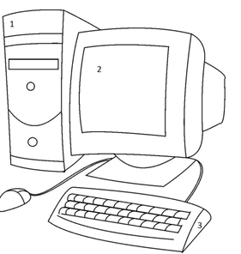    Карточки
Обратная связь: как справились с заданием?
Прием большого пальца»
(В оценочном листе закрасьте нужным цветом процессор)

Основная часть |  | ІІІ. Целеполагание:  Сегодня на уроке вы узнаете, как определяется назначение различных видов памяти  ІV. Изучение новой темы  Компьютерную память можно разделить на два вида: внутреннюю и внешнюю. Как вы думаете для чего предназначена внутрення память? А для чего нужна внешняя память?  Каждый вид памяти важен по-своему и используется для решения строго определенных задач.  - Оперативная память  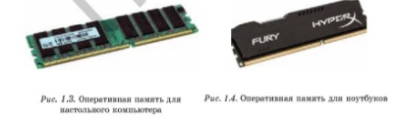  Оперативная пмять ОЗУ или RAM(Random Access Memory) - Одна из разновидностей внутренней памяти. Она используется для записи, считывания и хранения выполняемых программ и данных, обрабатываемых этими программи.  Информация поступает в ОЗУ после загрузки компьютера. Она хранится там до тех пор, пока компьютер работает. После выключения компьютера вся информация, хранившаяся в ОЗУ, стирается.  - Кэш-память  Кэш-память, как вы уже знаете, очень быстрое ЗУ небольшого, порядка нескольких десятков мегабайт, объема. Для чего она используется? С её помощью осуществляется обмен данными между процессором и ОЗУ. Это позволяет значительно увеличить быстродействие компьютера. Кэш бывает двух видов: первого уровня (она располагается непосредственно на процессоре) и второго уровня (реализуется на отдельной микросхеме).  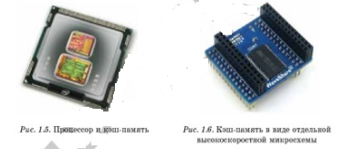  - Постоянная память  Постоянная память обозначается ПЗЭУ или ROM(Read Only Memory). Это энергонезависимая память. В ней хранится программа, управляющая работой самого процессора, дисплея, клавиатуры, принтера, внешней памятью. Кроме того здесь хранится программа запуска и выключения компьютера и тестирования устройств.  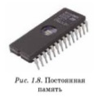  - Видеопамять 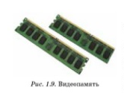  Для хранения графической информации используется видеопамять. Это особый вид оперативной памяти, организованный таким образом, что её содержимое доступно сразу двум устройствам: процессору и дисплею. Поэтому изображение на экране меняется одновременно с обновлением видеоданных в памяти. Реализуется видеопамять на отдельных платах, которые называются видеокартами.  Устройства памяти компьютера постоянно модифицируются. Особенно это относится к внешней памяти. Их производительность, объем, размер и внешний вид постоянно улучшаются в соответствии с современными требованиями.  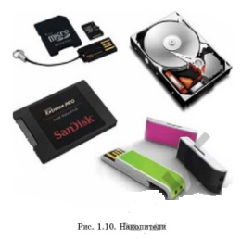  V. Работа в группах  Разделить класс на три группы (расчет на 1-2-3)  Каждая группа получает задание  «Как вы думаете, для чего нужна»  - Оперативная память;  - Кэш-память;  - Постоянная память.  Группа готовит постер о своем виде памяти. От каждой группы с сообщением выступает спикер. Учитель оценивает работу группы.  (Группа оценивает вклад каждого в работу над созданием постера. Каждый закрашивает монитор в оценочном листе)  VІ. Динамическая пауза  Выполняют упражнения с использованием видеоролика с ресурса.  VІІ. Решение задач  Задание:  Уровень Знание и понимание  - Объясните, как вы понимаете что такое компьютерная память;  - Проведите сравнительный анализ внутренней и внешней памяти;  - Что такое Кэш-память?  - Где хранится закодированное изображение?  - Для чего предназначена постоянная память?  Уровень Применение  - Установите соответствие между назначением и видом памяти  № Назначение памяти Вар Вид памяти  1 Хранит информацию о начальной загрузке компьютера A Оперативное запоминающее устройство  2 Промежуточное запоминающее устройство для обмена информацией между ОЗУ и процессором B Внешний жесткий диск  3 Видеопамять C Постоянное запоминающее устройство  4 Хранит информацию в текущий момент времени, пока включен компьютер D Лазерный (оптический) диск  5 Хранит большой объем информации после выключения компьютера F Внутренняя кэш-память  6 Хранит большой объем информации, служит для переноса её на другие компьютеры G Оперативное запоминающее устройство, в котором хранится закодированное изображение  Сверьте свои результаты с ключом (на экран выводится таблица)  № 1 2 3 4 5 6  Вар C F G A B D  Если вы не допустили ни одной ошибки, в листе оценивания закрасьте клавиатуру зеленым цветом. Если допущено 1 - 2 ошибки, то закрасьте её желтым цветом. Если ошибок больше двух, используйте красный цвет.  Уровень Анализ  - Заполните таблицу недостающей информацией  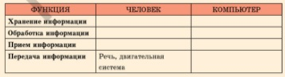  Дескриптор:  Описывают назначение видов памяти компьютера |  |  |  |  |  | https://www.youtube.com/watch?v=tLmhYawWYOQ -  видеоролик для динамической паузы "Қара жорға
Конец урока |  | Рефлексия: Прием «Синквейн», который помогает выяснить отношение к изучаемой проблеме, соединить старое знание и новое, не требует специального оборудования. В конце урока обучающимся предлагается написать синквейн на основе изученного материала. Синквейн – это пятистрочная строфа.  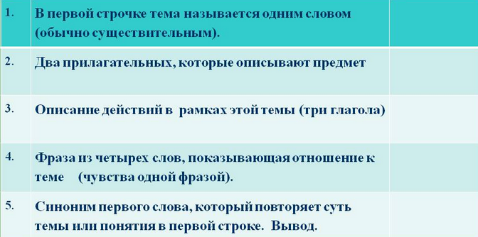  Подведем итоги урока.  Сдайте Листы оценивания.  IХ. Домашнее задание:  Составить кроссворд по теме: «Виды памяти»
Дифференциация – каким способом вы хотите больше оказывать поддержку? Какие задания вы даете ученикам более способным по сравнению с другими? |  |  | Оценивание – как Вы планируете проверять уровень освоения материала учащимися? |  |  | Охрана здоровья и соблюдение техники безопасности
Группирование  Оценивание  Диалог и поддержка  Темп урока  Дифференцированные задания  Учет индивидуальных способностей учащихся  Выводы |  |  |  |  |  | Физкультминутка (использование на уроках тонизирующих упражнений и упражнений для глаз)  Учет индивидуальных психологических особенностей при выполнении заданий разного уровня, разного типа  Используются правила техники безопасности на данном уроке.

